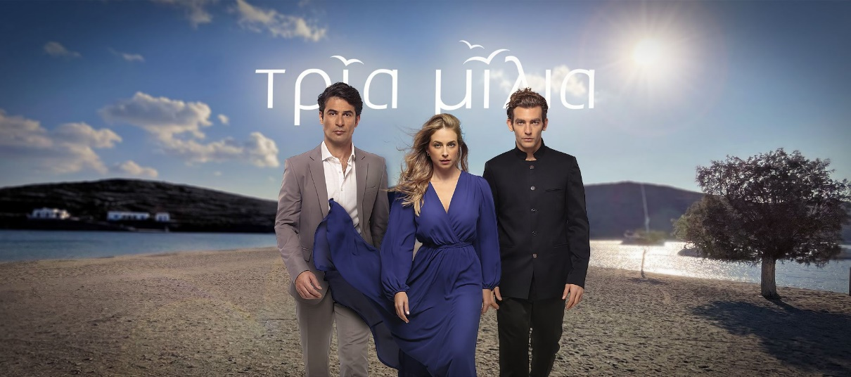
17.8.22
ΤΡΙΑ ΜΙΛΙΑ
Η αγαπημένη καθημερινή κοινωνική σειρά έρχεται
με τον συναρπαστικό Β΄ Κύκλο στο Star!

Μια γυναίκα θα βρει τη δύναμη να ξεφύγει από το παρελθόν της και να κάνει μια νέα αρχή, σε αχαρτογράφητα νερά.
Ένας ισχυρός άντρας θα επιστρέψει στη γενέτειρά του, με στόχο να συνεχίσει να δημιουργεί, μέχρι το τέλος.
Δύο αδέλφια θα ανακαλύψουν ότι υπάρχουν πολλά που τους ενώνουν, αλλά και πολύ περισσότερα που τους χωρίζουν.
Μια σύζυγος δεν επιθυμεί καθόλου να θυμάται το παρελθόν της και είναι διατεθειμένη να κάνει τα πάντα για να μη χάσει όσα κατέκτησε.
Ένα ήσυχο νησί κρύβει ένα ηφαίστειο από ένοχα μυστικά, που είναι έτοιμο να εκραγεί!
Μπορεί ένα σκοτεινό παρελθόν να οδηγήσει σε ένα φωτεινό μέλλον;
Αναζητώντας ένα καταφύγιο ψυχής, όπως ο βυθός της θάλασσας που δεν επηρεάζεται από τα κύματα στην επιφάνεια, οι ήρωες θα βρεθούν λίγο πιο μακριά ή πιο κοντά στον πόνο, στον έρωτα, στο θυμό, στην αγάπη, στη συγχώρεση και στη λύτρωση…

Στον Β’ Κύκλο της σειράς «Τρία Μίλια» όλοι έρχονται αντιμέτωποι με το σκοτεινό παρελθόν τους, με σοκαριστικές αποκαλύψεις αλλά και με τον δυνατό έρωτα και με κάθε πτυχή της ζωής!

Δείτε εδώ το trailer του B’ Κύκλου:
https://youtu.be/mnEDMaBgkzg

Ο έρωτας, το μυστήριο, αλλά και το χιούμορ εναλλάσσονται και αποκτούν αντιστοιχίες με την κομβική απόσταση της σειράς: Τα τρία μίλια!

Πρωταγωνιστούν: Ευγενία Παναγοπούλου (Φωτεινή), Νικόλας Μακρής (Μιχάλης), Γιάννης Ποιμενίδης (Στέφανος), Χάρης Σώζος (Γεράσιμος), Στέλλα Καζάζη (Κάτια), Τόνυ Δημητρίου (Τίμος), Ευαγγελία Μουμούρη (Δέσποινα), Δημήτρης Λιακόπουλος (Ευθύμης), Χάρης Γρηγορόπουλος (Νικόλας), Πρόδρομος Τοσουνίδης (Χρόνης), Κατερίνα Νικολοπούλου (Μάνια) Γιάννης Ρούσσος (Χάρης), Ανθή Σαββάκη (Βασιλική), Μαρία Δαμασιώτη (Λίζα) Στέλλα Κοσμοπούλου (Ελένη), Μιχαήλ - Άγγελος Κρητικός (Πέτρος), Στεφανία Χαμπηλομάτη (Κλειώ), Κωνσταντίνα Τζώρτζη (Διονυσία)
Σκηνοθεσία: Βασίλης Ντούρος
Σκηνοθέτες: Βαγγέλης Καλατζής, Αλέξανδρος Σιπσίδης
Σενάριο: Απολλωνία Τσαντά, Δημήτρης Ευλαμπίδης
Συνεργάτες πλοκής: Ελένη Τύπου, Άννα Βασιλείου
Διάλογοι: Ασημάκης Αλεξίου, Άννα Βασιλείου, Γιώργος Καστέλης, Ελένη Τύπου, Ιωάννα Φωτοπούλου
Επιμέλεια σεναρίου: Σοφία Καζαντζιάν
Διευθυντές φωτογραφίας: Γιώργος Αποστολίδης, Σωκράτης Μιχαλόπουλος
Σκηνογράφος: Φώφη Γιόκαρη
Ενδυματολόγος: Κατερίνα Κόντου
Μουσική σύνθεση: Νίκος Τερζής
Τραγούδι τίτλων:
Μουσική: Νίκος Τερζής
Στίχοι: Γιάννης Κότσιρας
Ερμηνεία: Demy
Παραγωγός Τραγουδιού: Panik Records
Μουσική επιμέλεια: Ηλίας Μακρίδης
Μοντάζ: Έκτορας Μπαρδάκος
Οργάνωση παραγωγής: Ιωάννα Κουτσούγερα
Διεύθυνση παραγωγής: Διαμαντής Χωραφάς, Γιώργος Στάλιας
Παραγωγή: GREEN PIXEL

#TriaMilia #StarChannelTv #NeoProgramma #Let’sStar

https://www.star.gr/tv/press-room/
https://www.star.gr/tv/seires/tria-milia/
Ευχαριστούμε πολύ
Γραφείο Τύπου & Επικοινωνίας

